Отчет по лабораторной работе №2

Задача о погоне - вариант 68

Мохаммади Мохаммад Хафиз НФИбд-01-20

Содержание

# 1 Цель работы

Приведем один из примеров построения математических моделей для выбора правильной стратегии при решении задач поиска. Например, рассмотрим задачу преследования браконьеров береговой охраной. На море в тумане катер береговой охраны преследует лодку браконьеров. Через определенный промежуток времени туман рассеивается, и лодка обнаруживается на расстоянии k км от катера. Затем лодка снова скрывается в тумане и уходит прямолинейно в неизвестном направлении. Известно, что скорость катера в n раза больше скорости браконьерской лодки. Необходимо определить по какой траектории необходимо двигаться катеру, чтоб нагнать лодку.

# 2 Задание

1. Провести необходимые рассуждения и вывод дифференциальных уравнений, если скорость катера больше скорости лодки в n раз.
2. Построить траекторию движения катера и лодки для двух случаев.
3. Определить по графику точку пересечения катера и лодки.

# 3 Выполнение лабораторной работы

Принимаем за $t_{0}=0,X_{0}=0$- место нахождения лодки браконьеров в момент обнаружения, $X_{0}=k$- место нахождения катера береговой охраны относительно лодки браконьеров в момент обнаружения лодки.

Введем полярные координаты. Считаем, что полюс - это точка обнаружения лодки браконьеров $x_{0}=0(θ=x_{0}=0)$, а полярная ось r проходит через точку нахождения катера береговой охраны.

Чтобы найти расстояние $x$ (расстояние после которого катер начнет двигаться вокруг полюса), необходимо составить простое уравнение. Пусть через время $t$ катер и лодка окажутся на одном расстоянии $x$ от полюса. За это время лодка пройдет $x$, а катер $x−k$ (или $x+k$, в зависимости от начального положения катера относительно полюса). Время, за которое они пройдут это расстояние, вычисляется как $\frac{x}{υ}$ или $\frac{x+k}{υ}$ (для второго случая $\frac{x−k}{υ}$). Так как время одно и то же, то эти величины одинаковы. Тогда неизвестное расстояние можно найти из следующего уравнения: $\frac{x}{υ}=\frac{x+k}{υ}$- в первом случае, $\frac{x}{υ}=\frac{x−k}{υ}$ во втором случае.

Отсюда мы найдем два значения $x_{1}$ и $x_{2}$, задачу будем решать для двух случаев.

$x_{1}=\frac{k}{n+1}$,при $θ=0$

$x_{2}=\frac{k}{n−1}$,при $θ=−π$

После того, как катер береговой охраны окажется на одном расстоянии от полюса, что и лодка, он должен сменить прямолинейную траекторию и начать двигаться вокруг полюса удаляясь от него со скоростью лодки $υ$. Для этого скорость катера раскладываем на две составляющие: $υ_{r}$- радиальная скорость и $υ_{t}$- тангенциальная скорость. Радиальная скорость - это скорость, с которой катер удаляется от полюса $υ_{r}=\frac{dr}{dt}$. Нам нужно, чтобы эта скорость была равна скорости лодки, поэтому полагаем $υ=\frac{dr}{dt}$. Тангенциальная скорость – это линейная скорость вращения катера относительно полюса. Она равна произведению угловой скорости $\frac{dθ}{dt}$ на радиус $r$, $υr=r\frac{dθ}{dt}$ Найдем тангенциальную скорость для нашей задачи $υ_{t}=r\frac{dθ}{dt}$. Вектора образуют прямоугольный треугольник, откуда по теореме Пифагора можно найти тангенциальную скорость $υ_{t}=\sqrt{n^{2}υ_{r}^{2}−v^{2}}$. Поскольку, радиальная скорость равна $υ$, то тангенциальную скорость находим из уравнения $υ_{t}=\sqrt{n^{2}υ^{2}−υ^{2}}$. Следовательно, $υ_{τ}=υ\sqrt{n^{2}−1}$.

Тогда получаем $r\frac{dθ}{dt}=υ\sqrt{n^{2}−1}$

Решение исходной задачи сводится к решению системы из двух дифференциальных уравнений

$$\left\{\begin{matrix}\frac{dr}{dt}=υ \\ r\frac{dθ}{dt}=υ\sqrt{n^{2}−1}\end{matrix}\right.$$

с начальными условиями

$$\left\{\begin{matrix}θ_{0}=0 \\ r_{0}=\frac{k}{n+1}\end{matrix}\right.$$

$$\left\{\begin{matrix}θ_{0}=−π \\ r_{0}=\frac{k}{n−1}\end{matrix}\right.$$

Исключая из полученной системы производную по t, можно перейти к следующему уравнению: $\frac{dr}{dθ}=\frac{r}{\sqrt{n^{2}−1}}$

Начальные условия остаются прежними. Решив это уравнение, мы получим траекторию движения катера в полярных координатах. Теперь, когда нам известно все, что нам нужно, построим траекторию движения катера и лодки для двух случаев.

## 3.1 Условие задачи

На море в тумане катер береговой охраны преследует лодку браконьеров. Через определенный промежуток времени туман рассеивается, и лодка обнаруживается на расстоянии 19.5 км от катера. Затем лодка снова скрывается в тумане и уходит прямолинейно в неизвестном направлении. Известно, что скорость катера в 4.9 раза больше скорости браконьерской лодки

## 3.2 Код программы (Julia)

1032205087 % 70 + 1  
  
using Plots  
using DifferentialEquations  
  
n = 4.9  
s = 19.5  
fi = 3*pi/4  
function f(r, p, t)  
 dr = r/sqrt(n^2-1)  
end  
  
function f2(t)  
 xt = tan(fi+pi)*t  
 return xt  
end  
  
r0 = s/(n+1)  
  
tetha0 = collect(LinRange(0, 2*pi, 1000))  
pr = ODEProblem(f, r0, (0, 2*pi))  
sol = solve(pr, saveat=tetha0)  
  
t = collect(LinRange(0, 10, 1000))  
r1=[]  
tetha1=[]  
for i in t  
 push!(r1, sqrt(i^2 + f2(i)^2))  
 push!(tetha1, atan(f2(i)/i))  
end  
  
plot(sol, proj=:polar, label="катер")  
plot!(tetha1, r1, proj=:polar, label="лодка")  
  
r0 = s/(n-1)  
  
tetha0 = collect(LinRange(0, 2*pi, 1000))  
pr = ODEProblem(f, r0, (0, 2*pi))  
sol = solve(pr, saveat=tetha0)  
  
t = collect(LinRange(0, 12, 1000))  
r1=[]  
tetha1=[]  
for i in t  
 push!(r1, sqrt(i^2 + f2(i)^2))  
 push!(tetha1, atan(f2(i)/i))  
end  
  
plot(sol, proj=:polar, label="катер")  
plot!(tetha1, r1, proj=:polar, label="лодка")

## 3.3 Код программы (Scilab)

n = 4.9  
s = 19.5  
  
fi = 3*%pi/4  
  
function dr=f(tetha, r)  
 dr = r/sqrt(n*n-1)  
endfunction  
  
function xt=f2(t)  
 xt = tan(fi+%pi)*t  
endfunction  
  
r0=s/(n+1)  
tetha0=0  
tetha=0:0.01:2*%pi  
  
r = ode(r0, tetha0, tetha, f)  
t=0:1:500  
  
plot2d(t, f2(t), style = color('red'))  
polarplot(tetha, r, style = color('green'))  
  
r0=s/(n-1)  
r = ode(r0, tetha0, tetha, f)  
figure()  
plot2d(t, f2(t), style = color('red'))  
polarplot(tetha, r, style = color('green'))

## 3.4 Решение

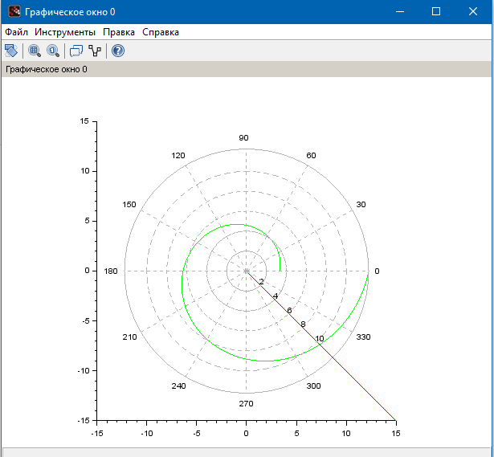

Figure 1: траектории для случая 1 (Scilab)

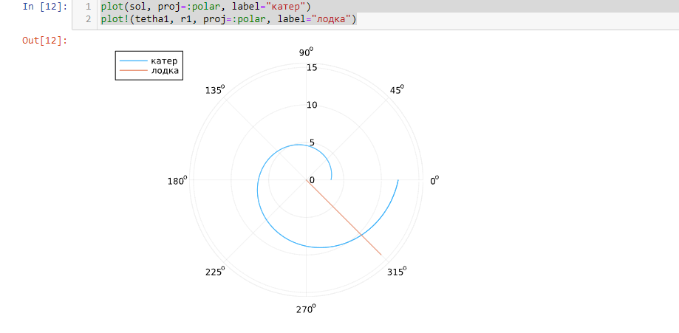

Figure 2: траектории для случая 1 (Julia)

Точка пересечения красного и зеленого графиков - точка пересечения катера и лодки, исходя из графика, имеет координаты

$$\left\{\begin{matrix}θ=315 \\ r=10.2\end{matrix}\right.$$

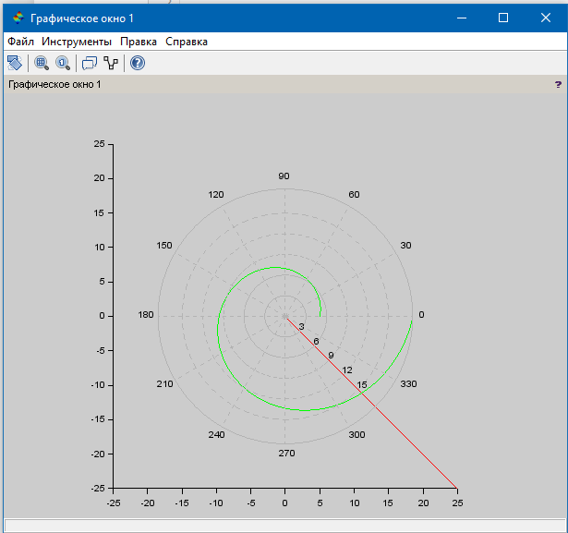

Figure 3: траектории для случая 2 (Scilab)

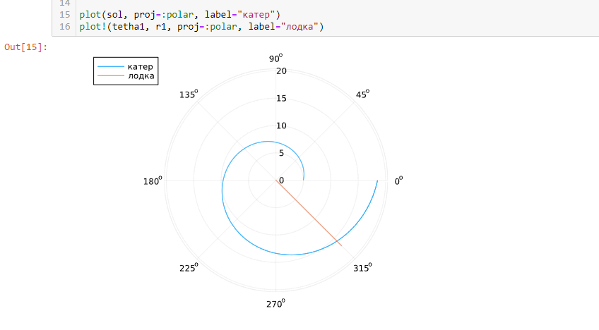

Figure 4: траектории для случая 2 (Julia)

Точка пересечения красного и зеленого графиков - точка пересечения катера и лодки, исходя из графика, имеет координаты

$$\left\{\begin{matrix}θ=315 \\ r=16\end{matrix}\right.$$

Наблюдаем, что при погоне «по часовой стрелке» для достижения цели потребуется пройти меньшее расстояние.

# 4 Выводы

Рассмотрели задачу о погоне. Провели анализ и вывод дифференциальных уравнений. Смоделировали ситуацию.